LP4-Précession dans les domaines macroscopiques et microscopiques

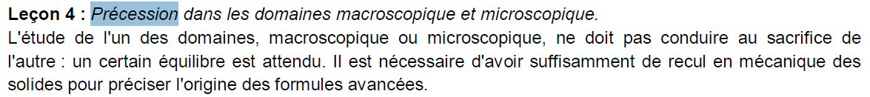**2017 :**

**2016** : Pas passer trop de temps sur les aspects cinématiques

**2015** : La leçon « Précession dans les domaines macroscopique et microscopique » remplace la leçon

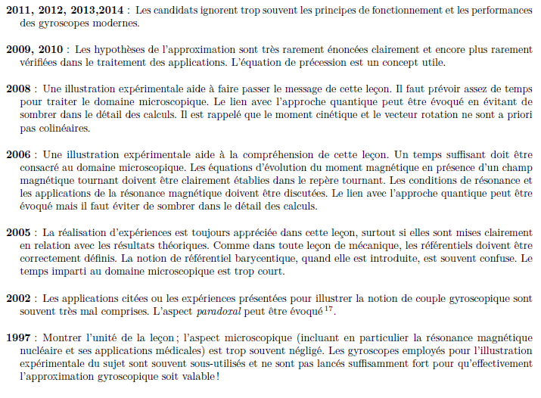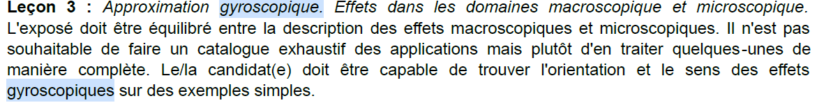« Approximation gyroscopique. Effets dans les domaines macroscopique et microscopique », dont l'énoncé pouvait conduire les candidats à des confusions.

# Références :

* **Taylor, Classical Mechanics Section 10 :** Pour réviser les bases de mécaniques : précession et la nutation. Explication pas à pas
* **BUP 587, page 85 intitulé *Aspects modernes des gyroscopes****:* Intéressant pour comprendre l’approximation gyroscopique et des détails techniques sur les gyroscopes. Les notations sont encore plus pourries que le :
* **Pérez, Mécanique : p437.** Applications multiples mais expliquées de manière aride.

# Introduction :

On part d’une vidéo stimulante sur le gyroscope.

# Précession dans le cadre de l’Approximation gyroscopique

**Objectif :** Cette partie théorique a pour but d’aboutir aux résultats théoriques avant de passer à la pratique. Il s’agit de préciser clairement les hypothèses simplificatrices et les théorèmes utilisés.

## Qu’est-ce qu’un gyroscope ?

**Objectif : présenter l’intérêt de la liaison rotule pour comprendre que le gyroscope est dissocié de son boitier.**

* 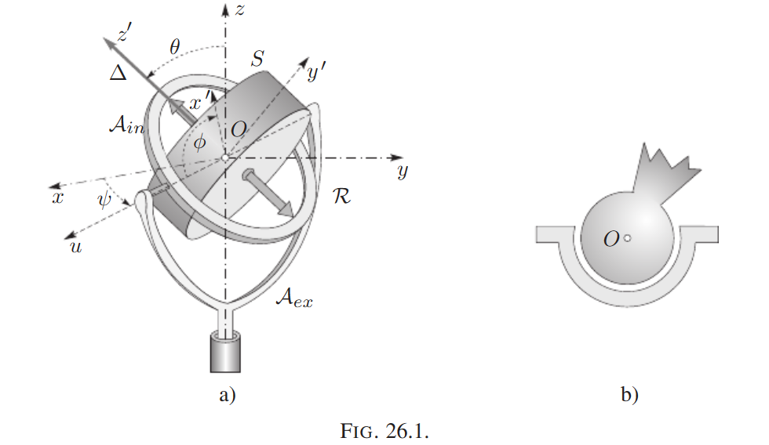**Définition de Foucault[1] :** Le gyroscope est un appareil comportant un rotor tournant à grande vitesse et capable de mettre en évidence la rotation de son boîtier.
* **Liaison rotule entre le boitier et le rotor :** Sur le schéma ci-dessus, 3 liaisons pivots indépendantes sont réalisés techniquements par deux anneaux. C’est ce qu’on appelle une *suspension à la Cardan* : Le point O est fixe dans le référentiel du boitier et il y a 3 degrés de liberté qui sont les 3 angles de rotations. Si l’on néglige les frottements la **liaison pivot est parfaite**.
* En pratique, un moteur entretient le mouvement de rotation suivant l’axe z’.

## Approximation gyroscopique :

* Pour fixer les idées, on dispose d’un gyroscope et on travaille dans le référentiel terrestre supposé galiléen (dans un premier temps).
* **Moment cinétique par rapport à un point fixe :** . Si on projette ces grandeurs dans un repère constitué des axes principaux du rotor : avec , les moments principaux du rotor.
* **Approximation gyroscopique :**

(i) (ceci est obtenu par le caractère « trapu » du rotor[2])

(ii) [angle () petit] et

Donc est parallèle à z’. C’est comme si le moment cinétique « est accroché à l’axe z’ lié au rotor ».

## Précession Gyroscopique

* 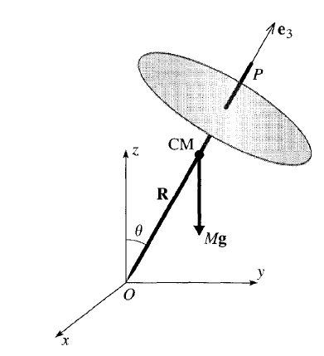**Précession gyroscopique :** Pour mettre en évidence l’effet dit de *précession.* Travaillons directement sur un exemple. On imagine un gyroscope placé dont le centre de masse est situé sur l’axe de rotation mais est différent du centre de la liaison rotule comme sur le schéma ci-dessous.

Le rotor est soumis à un couple provoqué par les forces de pesanteurs. Ce couple est orthogonal à l’axe de rotation et est dirigé vers l’intérieur de la feuille (règle des 3 doigts). Dans l’approximation gyroscopique (toujours valable pour des faibles moments d’inertie (!!)), le moment cinétique est et restera selon De plus, étant donné que le moment du poids en est par définition orthogonal à , le moment cinétique a une norme constante () d’après le théorème du moment cinétique : . En explicitant cette équation[3], on obtient : avec On peut réécrire les équations précédentes avec les moments cinétiques :

**Ces équations expriment que l’axe de la toupie tourne autour de la direction verticale avec un vecteur rotation C’est le mouvement de précession.**

* **Conclusion :** Un couple orthogonal à l’axe de rotation 🡺 Mouvement de précession (« rotation de l’axe de rotation » caractérisé par la vitesse de précession ).
* **Application :** [**https://www.youtube.com/watch?v=Wp2TMG2zSMQ**](https://www.youtube.com/watch?v=Wp2TMG2zSMQ) **à 2’37** Si le centre de masse est confondu avec le point fixe, le couple des efforts de pesanteur est nul. Si on rajoute une petite masselotte sur l’axe, le couple n’est plus nul. Dans quel sens va tourner le gyroscope ? Estimation du temps de rotation : avec la vitesse de rotation du rotor, le moment d’inertie par rapport à l’axe z (Attention on ne prend pas en compte la masselotte car elle ne tourne pas regardez bien !), la distance entre le point fixe et la masse . AN : .
* **Application qualitative :** La précession des équinoxes.

## Couple Gyroscopique

# Précession appliquée au spin : La Résonance Magnétique Nucléaire

# Notes Taylor : Mécanique Classique Chapitre 10

* Pour la mécanique des corps : La **quantité de mouvement** est égale à la quantité de mouvement du centre de masse auquel on attribue la masse totale du système. Le **taux de variation** de la quantité de mouvementest égal aux forces extérieures s’exerçant sur le système.
* En ce qui concerne le **moment cinétique**, il est la somme d’un **moment cinétique orbital** (moment cinétique du centre de masse auquel on attribue la masse totale du système) + d’un **moment cinétique propre** (moment cinétique du système dans le référentiel du centre de masse)
* Le **taux de variation du moment cinétique** orbital est égal aux moments des forces extérieures s’exerçant sur le centre de masse. **Le taux de variation** du moment cinétique propre est égal au moment des forces extérieures dans le référentiel barycentrique. *Cette propriété est étonnante car le référentiel lié au centre d’inertie est souvent non galiléen*…
* La vitesse d’un point du système se définit facilement par rapport à l’axe de rotation :

. est le vecteur reliant M à un point situé sur l’axe instantané de rotation. On suppose que le centre de masse du système est immobile sinon, il faut l’ajouter.

* On se ramène toujours à un **moment cinétique par rapport à un point fixe** du système. (si on ne trouve pas de point fixe, on utilise le Théorème de Koenig pour se placer dans le référentiel du centre de masse du système. Le centre de masse est par définition immobile dans ce référentiel.)
* Dans ce cas, le moment cinétique n’est pas toujours parallèle au vecteur rotation. En revanche, on utilise la matrice d’inertie qui est un tenseur d’ordre 2 pour aboutir à la relation : **est matrice d’inertie** qui est symétrique. Les composantes de cette matrice sont appelées **moment d’inertie** si ce sont les éléments diagonaux ou **produit d’inertie** si ce sont les éléments non diagonaux. Pour les système possédant un plan de symétrie z=0, on remarque que les produits de symétrie intégrant sur la composante z s’annulent. Donc, un solide avec une symétrie de rotation a tous ses produits d’inertie nuls.
* Comme la matrice d’inertie est symétrique, il est possible de trouver une base orthogonale (solidaire du point fixe ie origine du repère) dans lequel on ne garde que les éléments diagonaux. Ces axes sont appelés **axes principaux**. Si le vecteur rotation est parallèle à un de ces axes principaux, alors le moment cinétique est parallèle à
* **Résultat important pour l’énergie cinétique :** avec les valeurs propres (ie moment d’inertie selon les axes principaux).
* **Précession d’une toupie soumise à un moment de force faible :** On suppose que la toupie tourne autour de son axe de symétrie qui est un axe principal. Donc le moment cinétique est parallèle à l’axe principal. Si il n’y a pas de moment de force, il n’y a pas de variation du moment cinétique donc pas de variation du vecteur rotation. En revanche, les forces de pesanteurs induisent un moment non nul si la toupie fait un angle avec la verticale et donc une variation du vecteur rotation a lieu. Si le moment des forces est faible, on peut faire une approximation et considérer que les composantes et restent négligeable : Le moment cinétique continu à être parallèle à Le théorème du moment cinétique permet d’exprimer dans cette approximation la variation du vecteur On remarque qu’il tourne autour de avec une vitesse de rotation (R étant la distance du point fixe au centre de masse. Ce mouvement s’appelle **précession**.
* **Equation d’Euler :** Il y a deux référentiels. Le référentiel inertiel et le référentiel lié au corps en mouvement. On choisit comme origine un point fixe ou le centre de masse. Pour appliquer le théorème du moment cinétique, nous avons vu qu’il faut soit se placer dans le référentiel d’inertie (terrestre). Ou le référentiel du centre de masse (on s’est d’ailleurs étonné que ce référentiel présente une forme similaire du théorème du moment cinétique cf plus haut). Attention, le référentiel du centre de masse n’est pas un référentiel tournant !!!! C’est juste le référentiel en translation par rapport au référentiel inertiel centré sur centre de masse ! En utilisant les formules de dérivations de vecteur, on a :

Donc par application du théorème du moment cinétique : où la dérivée est prise dans le référentiel tournant qui est le référentiel d’axe principaux !

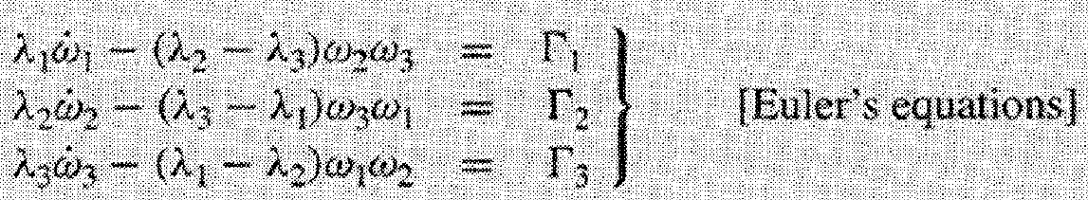Donc .

Dans le cas de la toupie, est nul car le moment de pesanteur est orthogonal à De plus, la géométrie de la toupie fait que . Donc, En revanche, et oscillent rapidement car et oscillent rapidement. Ils ont aussi une amplitude faible (Justification ?)

* **Equations d’Euler + moment de forces nuls (mouvement à la *Poinsot*)**

**Cas où : En** observant les équations d’Euler, on remarque que si l’on commence à tourner autour d’un axe principal, on continue à tourner autour de cet axe principal. En effet, si alors le vecteur rotation reste constant. En revanche, il est intéressant de se demander si ces « positions de stabilité » sont stables. On montre qu’une petite perturbation est contrôlée si la rotation a lieu suivant l’axe de plus fort ou de plus faible moment d’inertie. Les solutions sont alors sinusoïdales pour les petites composantes du vecteur rotation.

**Cas où :** Des équations d’euler, on en déduit que est constant. Et que et sont sinusoïdales de pulsation. Les vecteurs sont dans un même plan. Si on se place dans le référentiel du corps, tournent autour de avec la pulsation . Si on se place dans le *référentiel de l’espace* (ie pas le référentiel tournant), alors est constant (théorème du moment d’inertie [valable aussi dans le ref barycentrique]) et tournent autour à la pulsation

* **Angles d’Euler : Comment comprendre les 3 angles d’euler ?** Dans la convention du Taylor (différente mais plus intuitive que celle du pérez), 3 opérations sont nécessaires pour repérer la toupie. La première rotation permet de définir la direction vers laquelle la toupie va se pencher. La deuxième rotation (définit l’angle d’inclinaison de la toupie. Ces deux angles ne sont rien du plus que les fameux angles des coordonnées cylindriques. Enfin, le dernier angle ( permet de décrire la « rotation de la toupie sur elle-même ». A chaque rotation, on passe d’un repère à un autre. Cela permet de faciliter l’expression du vecteur rotation total par addition (propriété des vecteurs rotation).
* **Expression du vecteur rotation :**
* On vient d’exprimer le vecteur rotation suivant 3 axes principaux, donc on est capable de calculer l’énergie cinétique et le moment cinétique. Donc le lagrangien. Les équations de Lagrange nous donnent 3 équations qui mènent à 2 invariants  et !
* **Gyroscope définition de Foucault** : « Le gyroscope est un appareil comportant un rotor tournant à grande vitesse et capable de mettre en évidence la rotation de son boitier ».
* **Roue à inertie :**Générateur de couple

1. Léon Foucault (1819-1868) Astronome et physicien français
2. et pour un cylindre de rayon R et de hauteur h.
3. On est passé vite sur la conservation de la norme de qui s’obtient en multipliant scalairement le théorème du moment cinétique par et en se rappelant de l’expression de la dérivée de .